Ерхан Михаил

Группа Пи22-1в

СУБД Практическая 1

1. Напишите запрос на основе использования подзапросов, который выявляет направления, на которые не было продано ни одного билета.

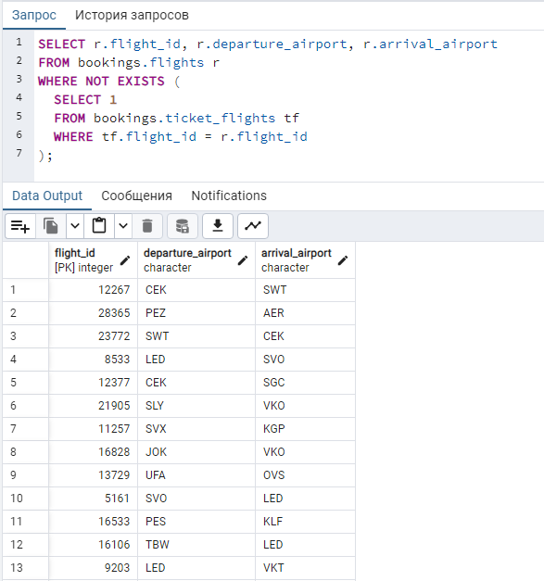

В этом запросе мы выбираем flight_id (идентификатор рейса), departure_airport (аэропорт отправления) и arrival_airport (аэропорт прибытия) из таблицы flights. Затем, с помощью подзапроса, мы проверяем, что для каждого рейса не существует записей в таблице ticket_flights (связывающей рейс с билетами). Если подзапрос не возвращает ни одной записи, значит, на данном рейсе не было продано ни одного билета.

1. Напишите запрос на основе использования подзапросов, который подсчитывает количество операций бронирования, в которых общая сумма превышает треть максимальной величины по всей выборке (подсказка: см. слайд 5).

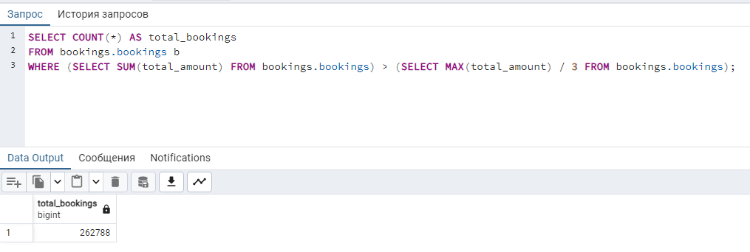

В этом запросе мы выбираем общее количество операций бронирования (total_bookings), где общая сумма (total_amount) превышает треть максимальной величины по всей выборке.

В подзапросе (SELECT SUM(total_amount) FROM bookings.bookings) мы суммируем значения total_amount по всем записям таблицы bookings.bookings, а в подзапросе (SELECT MAX(total_amount) / 3 FROM bookings.bookings) мы находим треть максимального значения total_amount во всей выборке. Затем, основной запрос фильтрует записи, где общая сумма больше трети максимального значения, и выводит количество таких операций бронирования.

1. Напишите запрос на основе использования подзапросов, который выводит для каждой модели самолета количество мест класса business, количество мест класса comfort и количество мест класса economy.

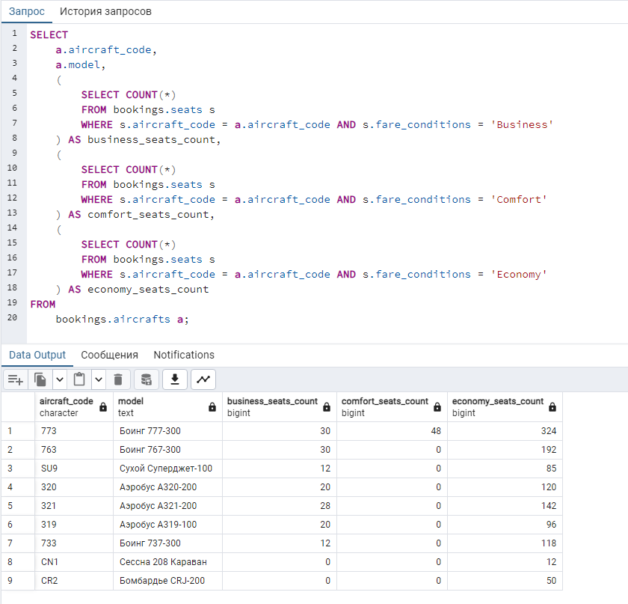

В этом запросе мы выбираем aircraft_code (код самолета), model (модель самолета) и выполняем подзапросы для каждого класса мест.

Каждый подзапрос возвращает количество мест (COUNT(*)) из таблицы seats, где aircraft_code соответствует коду самолета из внешнего запроса, а fare_conditions равно определенному классу ('Business', 'Comfort' или 'Economy').

Затем основной запрос выводит результаты подзапросов для каждой модели самолета.

При выполнении этого запроса будет получен результат, в котором будет указано количество мест каждого класса для каждой модели самолета.

1. Напишите запрос на основе использования подзапросов, который позволяет получить перечень аэропортов в тех городах (город, код аэропорта, название аэропорта), в которых больше двух аэропортов.

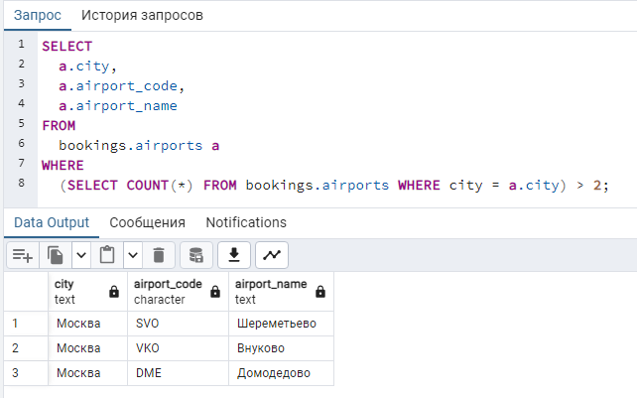

В этом запросе мы выбираем city (город), airport_code (код аэропорта) и airport_name (название аэропорта) из таблицы airports. Внутри основного запроса мы выполняем подзапрос, который считает количество аэропортов с одним и тем же городом (поле city). Затем, основной запрос фильтрует только те записи, где количество аэропортов больше двух.

1. Придумайте и напишите по одному запросу для каждого выражения подзапроса (EXISTS, IN и т.д. – см. слайд 10) к базе данных об авиаперевозках. Запросы у разных студентов не должны повторяться.

Запрос с использованием EXISTS, чтобы найти все рейсы, на которые были проданы билеты:

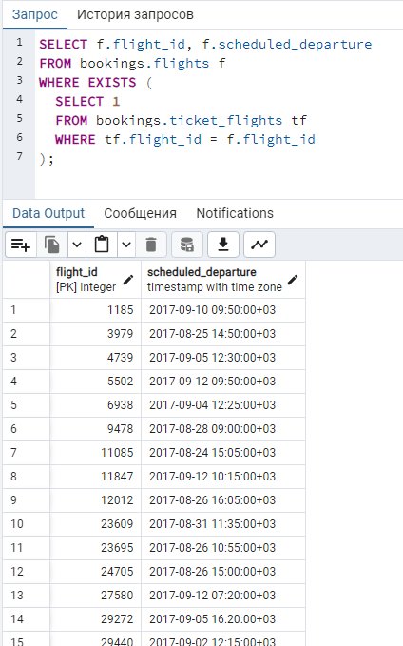

Запрос с использованием IN, чтобы найти все рейсы, вылетающие из определенного аэропорта:

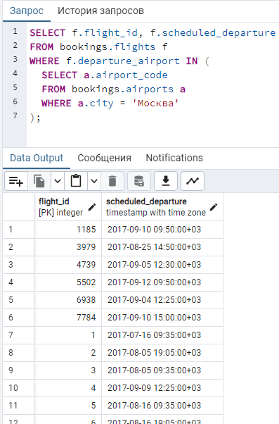

Запрос с использованием ALL, чтобы найти все рейсы, сумма билетов на которые больше суммы всех билетов на другие рейсы: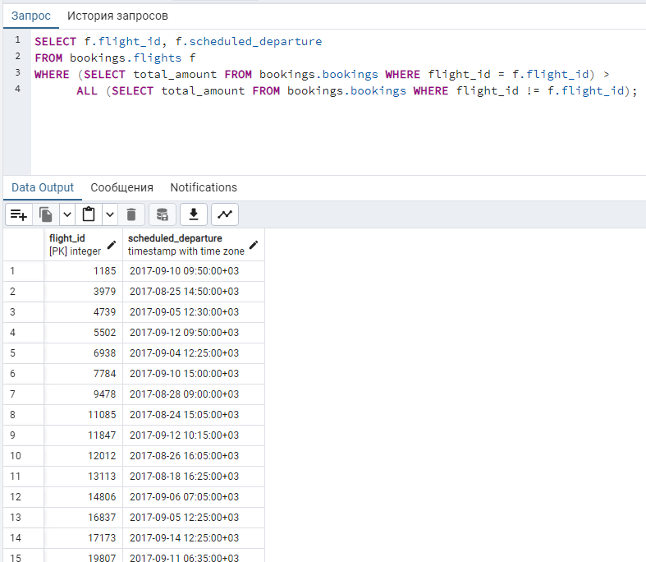

1. Используя теоретико-множественную операцию, выведите все рейсы, которые были совершены 26 августа, за исключением тех рейсов, в которых аэропортом прибытия является Внуково. В результате должны быть названия аэропортов отправления и прибытия airport_name, а также flight_id, flight_no, scheduled_departure, scheduled_arrival, actual_departure, actual_arrival, status из таблицы flights.

Используем оператор EXCEPT, который выполняет операцию вычитания множеств. Мы выводим все рейсы, совершенные 26 августа (f.scheduled_departure::date = '2017-08-26'::date), за исключением рейсов, где аэропортом прибытия является Внуково (f.arrival_airport != 'VKO').

Запрос также включает соединения с таблицей airports для получения названий аэропортов отправления и прибытия, а также для вывода нужных столбцов (flight_id, flight_no, scheduled_departure, scheduled_arrival, actual_departure, actual_arrival, status).

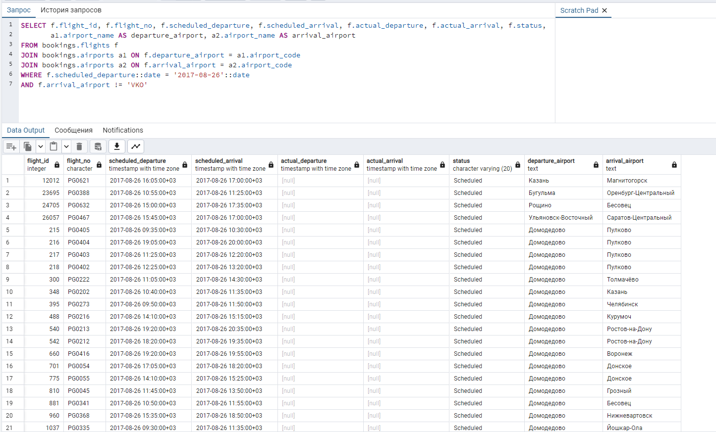

1. Используя теоретико-множественную операцию, выведите количества всех рейсов, которые были совершены 26 августа, для каждой модели самолета, а также количества всех рейсов, которые были совершены 28 августа. В результате должны быть названия моделей самолетов и соответствующие количества рейсов.

Мы использовали таблицу "bookings.flights" для получения информации о каждом рейсе. Затем мы присоединили таблицу "bookings.aircrafts" с помощью оператора JOIN для получения информации о моделях самолетов. Обратите внимание, что предполагается наличие полей "aircraft_code" и "model" в таблице "bookings.aircrafts".

Затем мы использовали операторы WHERE для фильтрации рейсов, ограничивая их выполнение только для 26 и 28 августа (с помощью условий "f.scheduled_departure::date = '2017-08-26'::date" и "f.scheduled_departure::date = '2017-08-28'::date").

Далее мы использовали оператор GROUP BY для группировки рейсов по моделям самолетов. Используя функцию COUNT(*), мы подсчитали количество рейсов для каждой модели самолета.

Наконец, мы объединили результаты двух запросов, используя оператор UNION ALL, чтобы получить полную информацию о количестве рейсов для каждой модели самолета, совершенных 26 и 28 августа.

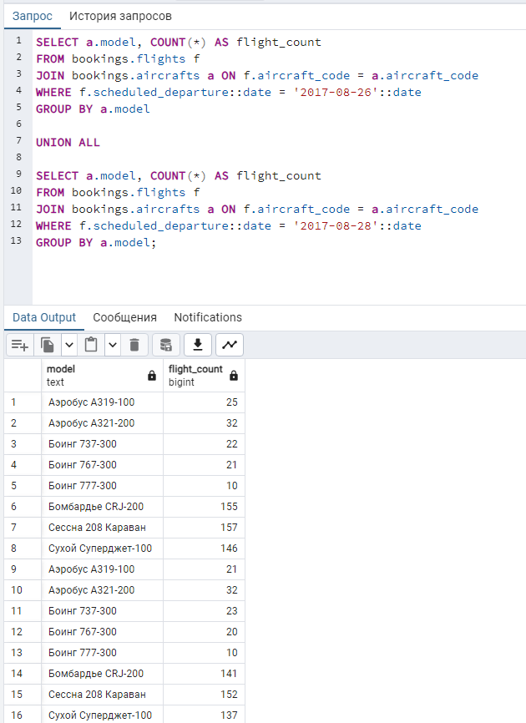

1. Напишите запросы на основе использования теоретико-множественных операций, который выдает список городов: а) в которые можно улететь из Москвы, Санкт-Петербурга и Казани; б)в которые можно улететь из Москвы и Санкт-Петербурга, но нельзя улететь из Казани; в) в которые можно улететь из Москвы, а также выводит города, в которые нельзя улететь из Санкт-Петербурга.

а) 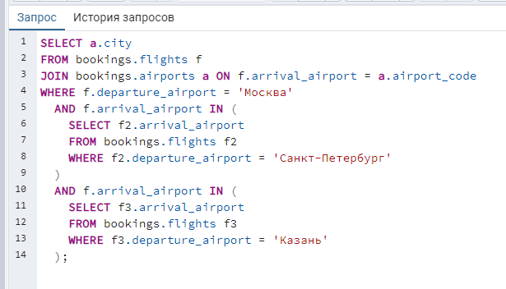

б)

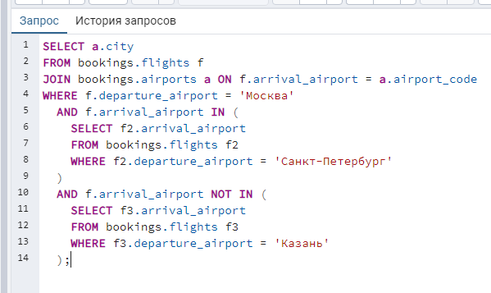

в) 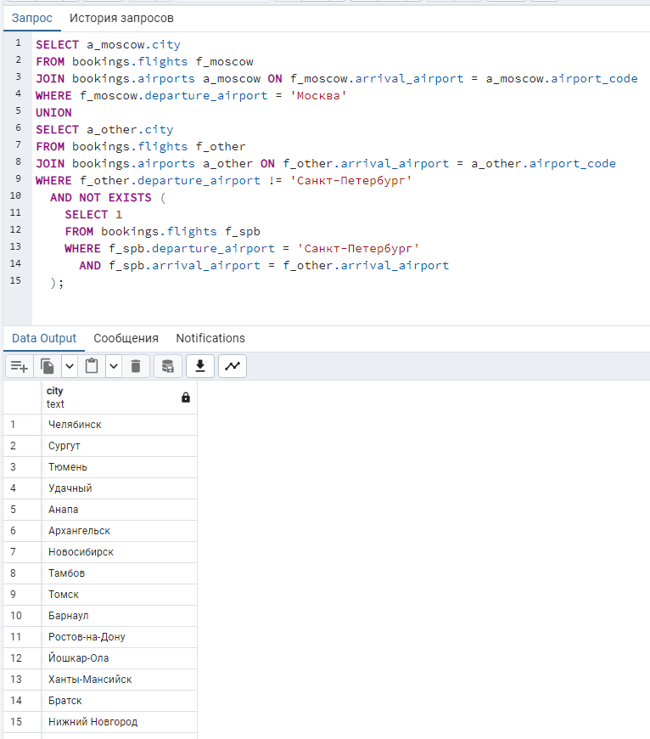

1. Придумайте и напишите по одному (своему) запросу для каждой теоретико-множественной операции, а также для трех разных комбинаций этих операций к базе данных об авиаперевозках. Запросы у разных студентов не должны повторяться.

а)

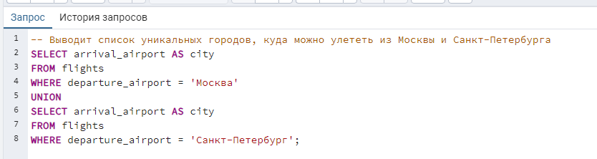

б)

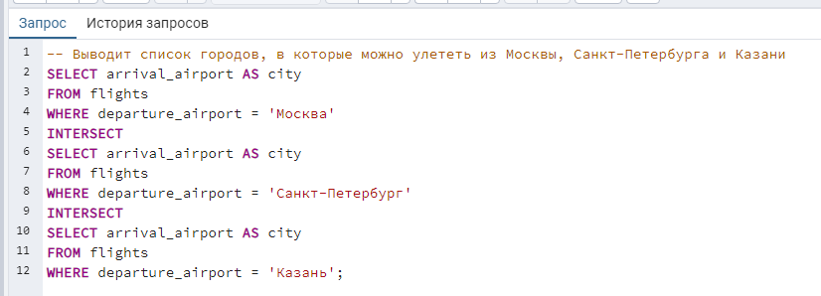

в)

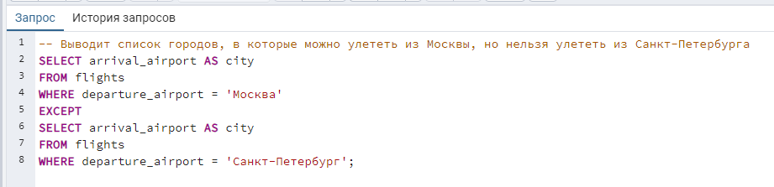

г)

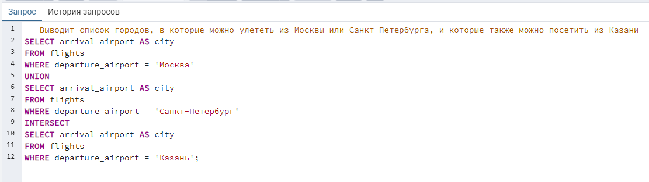

д)

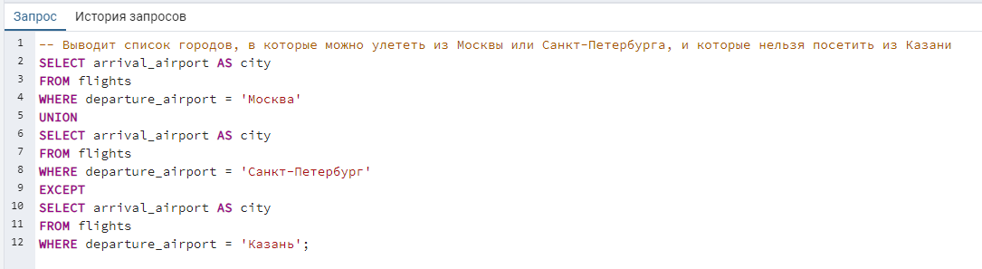

е)

